Министерство науки и высшего образования Российской Федерации
Пензенский государственный университет
Кафедра «Вычислительная техника»
ОТЧЁТ
по лабораторной работе № 9
по курсу «Проектирование программного обеспечения микропроцессорных систем»
на тему «Вывод данных через LCD - модуль»
Вариант №7

Выполнили:
Студенты группы 21*****

Приняли:
Зам. декана, к.т.н., Бычков А. С.
К.т.н., доцент Никишин К.И.

Пенза 2024
Цель работы: изучение методов вывода данных через LCD-модуль.
Ход работы
Разработать программу, осуществляющую ввод-вывод данных через последовательный порт.
Начальный адрес – 47h.
Количество символов – 10.
Первоначальная настройка LCD модуля:
1. Подать питающее напряжение.
2. Пауза. После подачи на контроллер напряжения питания необходимо выдержать паузу в 15 мс, но из-за различий в характеристиках используемых источников питания рекомендуемая длительность паузы — 1...2с.
3. Установить сигналы RS = 0, R/W = 0, DB7 = 0, DB6 = 0, DB5 = 1, DB4 = 1, DB3 = *, DB2 = *, DB1 = *, DB0 = * (здесь и далее: * — произвольное значение сигнала).
4. Пауза 4,1 мс.
5. Повторить п.З.
6. Пауза 100 мкс.
7. Повторить п.З.
8. Пауза. Для выполнения следующих инструкций необходимо проверить состояние BF, но проще выдержать паузу в 100...200 мкс, затем выдавать следующую инструкцию.
9. RS = 0, R/W = 0, DB7 = 0, DB6 = 0, DB5 = 1, DB4 = 0 — выбран 4-битный интерфейс.
10. Пауза 200 мкс.
11.1. RS = 0, R/W = 0, DB7 = 0, DB6 = 0, DB5 = 1, DB4 = 0 — подтверждение выбора 4-битного интерфейса.
11.2. Пауза 200 мкс.
11.3. RS = 0, R/W = 0, DB3 = N, DB2 = F, DB1 = *, DB0 = * — выбор числа строк и размера матрицы символов.
12. Пауза 200 мкс.
13.1. RS = 0, R/W = 0, DB7 = 0, DB6 = 0, DB5 = 0, DB4 = 0.
13.2. Пауза 200 мкс.
13.3. RS = 0, R/W = 0, DB3 = 1, DB2 = 0, DB1 = 0, DB0 = 0 — дисплей выключен.
14. Пауза 200 мкс.
15.1. RS = 0, R/W = 0, DB7 = 0, DB6 = 0, DB5 = 0, DB4 = 0.
15.2. Пауза 200 мкс.
15.3. RS = 0, R/W = 0,DB3= 1, DB2 = 1, DB1 =0, DB0 = 0 — дисплей включен.
16. Пауза 200 мкс.
17.1. RS = 0, R/W = 0, DB7 = 0, DB6 = 0, DB5 = 0, DB4 = 0.
17.2. Пауза 200 мкс.
17.3. RS = 0, R/W = 0, DB3 = 0, DB2 = 1, DB1 = I/D, DB0 = S — установка параметров отображения информации.
Листинг программы:
;Режим 8битового байта
CLR SM0
SETB SM1
;Настройка удвоенной скорости
MOV A, PCON
SETB ACC.7
MOV PCON, A
;Разрешение приема
SETB REN
;Настройка таймера на 13 мкс
MOV TMOD, #20H

MOV TH1, #0FDH
MOV TL1, #0FDH
SETB TR1
;Адрес записи данных
MOV R1, #47H
;Счетчик кол-ва данных
MOV R0, #0AH
RX:
;Ожидание приема
JNB RI, $
CLR RI
;Чтение символа окончани
MOV A, SBUF
;Проверка паритета
JNB ACC.7, rNPar
CLR ACC.7
JNB P, rEPar
MOV B, #10H
JMP rNPar
rEPar:
MOV B, #11H
rNPar:
MOV R4, A
CJNE A, #0DH, again1
JMP skip1

again1:
;Сохранение данных
MOV @R1, A
INC R1
JMP RX

skip1:
MOV @R1, #00H

;Запрет приема
CLR REN
;Адрес данных
MOV R1, #47H
;-------------------------------
; инициализация дисплея
; см. набор инструкций для деталей
;RS - P1.3, P1.7 - R/W, DB7 - P1.7

CLR P1.3 ; сбросить RS - указывает, что инструкции отправляются модулю

; установка функции
CLR P1.7 ; |DB7
CLR P1.6 ; |DB6
SETB P1.5 ; |DB5
CLR P1.4 ; |DB4 (0 — 4-битный интерфейс, 1 — 8-битный) установить старший полубайт

SETB P1.2 ; |
CLR P1.2 ; | негативный фронт на E
CALL delay ; ждать, пока BF не станет 0
; установка функции отправлена в первый раз - сообщает модулю перейти в 4-битный режим
; Почему установка функции старшего полубайта отправляется дважды? См. 4-битную операцию на страницах 39 и 42 документа HD44780.pdf.

SETB P1.2 ; |
CLR P1.2 ; | негативный фронт на E
; та же установка функции, старший полубайт отправлен второй раз

SETB P1.7 ; установить младший полубайт (только P1.7 нужно изменить)

SETB P1.2 ; |
CLR P1.2 ; | негативный фронт на E
; установка функции, младший полубайт отправлен
CALL delay ; ждать, пока BF не станет 0
;(1)
; установка режима ввода
; установить интерфейса, числа строк и матрицы символов
CLR P1.7 ; |DB7
CLR P1.6 ; |DB6
CLR P1.5 ; |DB5
CLR P1.4 ; |DB4 (0 — 4-битный интерфейс, 1 — 8-битный) установить старший полубайт

SETB P1.2 ; |
CLR P1.2 ; | негативный фронт на E

SETB P1.7 ; |DB3 (выбор числа строк (0 — одна строка, 1 — две строки))
SETB P1.6 ; |DB2 (матрица символов (0 — матрица 5x7 точек, 1 — матрица 8x10 точек))
;CLR P1.5 ; |DB1
;CLR P1.4 ; |DB0

SETB P1.2 ; |
CLR P1.2 ; | негативный фронт на E

CALL delay ; ждать, пока BF не станет 0
;(2)
; управление включением/выключением дисплея
; настройка дисплея курсора и мигания курсора
CLR P1.7 ; |DB7
CLR P1.6 ; |DB6
CLR P1.5 ; |DB5
CLR P1.4 ; |DB4 установить старший полубайт

SETB P1.2 ; |
CLR P1.2 ; | негативный фронт на E

SETB P1.7 ; |DB3
SETB P1.6 ; |DB2 разрешение вывода информации на дисплей (0 — вывод запрещен, 1 — вывод разрешен)
SETB P1.5 ; |DB1 (наличие курсора (0 — курсор выключен, 1 — курсор включен))
SETB P1.4 ; |DB0 (В — мерцание курсора (0 — мерцание выключено, 1 — мерцание включено)

SETB P1.2 ; |
CLR P1.2 ; | негативный фронт на E

CALL delay ; ждать, пока BF не станет 0
;(3)
; установить направления смещение курсора и сдвига видимового поля на дисплее
CLR P1.7 ; |DB7
CLR P1.6 ; |DB6
CLR P1.5 ; |DB5
CLR P1.4 ; |DB4

SETB P1.2 ; |
CLR P1.2 ; | негативный фронт на E

CLR P1.7 ; |DB3
SETB P1.6 ; |DB2
SETB P1.5 ; |DB1 направление смещения курсора (0 — влево, декремент, 1 — вправо, инкремент)
CLR P1.4 ; |DB0 сдвиг видимого поля на дисплее (0 — сдвига нет, 1 — сдвиг выполняется)

SETB P1.2 ; |
CLR P1.2 ; | негативный фронт на E

CALL delay ; ждать, пока BF не станет 0
;(4)
;Выполнять, если SETB P1.4
;Если сдвиг видимого поля выполняется, то нужно насторить что именно смещается
;(курсор или видимое поле) и направление смещения видимового поля
; CLR P1.7 ; |DB7
; CLR P1.6 ; |DB6
; CLR P1.5 ; |DB5
; SETB P1.4 ; |DB4
;
; SETB P1.2 ; |
; CLR P1.2 ; | негативный фронт на E
;
; CLR P1.7 ; |DB3 показывает, что смещается (0 — смещается курсор, 1 — смещается видимое поле)
; CLR P1.6 ; |DB2 R/L — направление смещения видимого поля (0 — влево, 1 — вправо)
; CLR P1.5 ; |DB1
; CLR P1.4 ; |DB0
;
; SETB P1.2 ; |
; CLR P1.2 ; | негативный фронт на E

; CALL delay ; ждать, пока BF не станет 0

; отправка данных
SETB P1.3 ; сбросить RS - указывает, что данные отправляются модулю
MOV R1, #47H ; данные, которые будут отправлены на LCD, хранятся в ОЗУ 8051, начиная с адреса 47H
loop:
MOV A, @R1 ;
JZ finish ; если A = 0, то конец данных достигнут - выйти из цикла
CALL sendCharacter ; отправить данные в A на модуль LCD
INC R1 ; перейти к следующему элементу данных
JMP loop ; повторить

finish:
JMP $

sendCharacter:
MOV C, ACC.7 ; |
MOV P1.7, C ; |
MOV C, ACC.6 ; |
MOV P1.6, C ; |
MOV C, ACC.5 ; |
MOV P1.5, C ; |
MOV C, ACC.4 ; |
MOV P1.4, C ; | установить старший полубайт

SETB P1.2 ; |
CLR P1.2 ; | негативный фронт на E

MOV C, ACC.3 ; |
MOV P1.7, C ; |
MOV C, ACC.2 ; |
MOV P1.6, C ; |
MOV C, ACC.1 ; |
MOV P1.5, C ; |
MOV C, ACC.0 ; |
MOV P1.4, C ; | установить младший полубайт

SETB P1.2 ; |
CLR P1.2 ; | негативный фронт на E

CALL delay ; ждать, пока BF не станет 0

delay:
MOV R0, #50
DJNZ R0, $
RET

Результат работы программы:
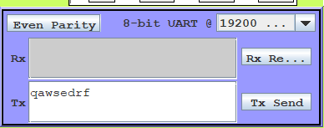
Рисунок 1 - примерный ввод символов через UART
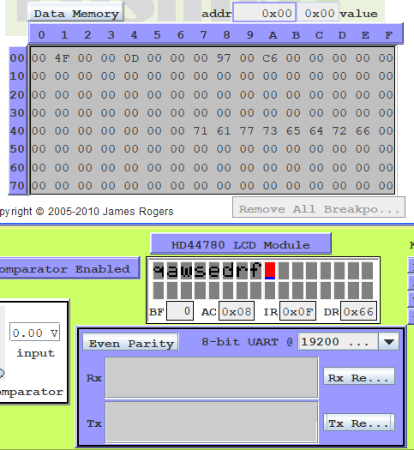
Рисунок 2 - Занесение символов в память ASCII кодом и вывод значений на LCD модуль
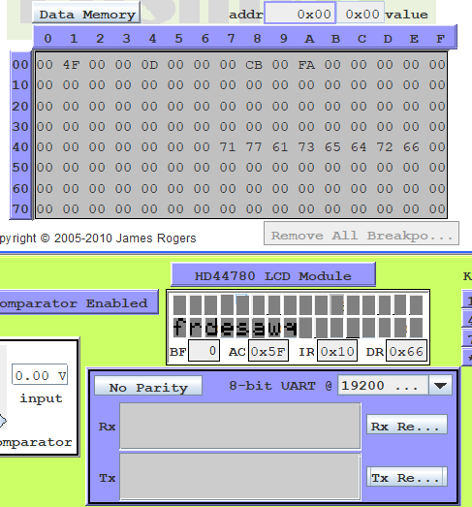
Рисунок 3 - Вывод на LCD модуль в обратном порядке
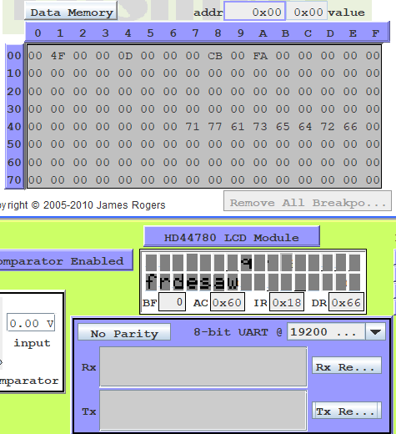
Рисунок 4 - Вывод на LCD модуль в обратном порядке (кроме первого символа)
Вывод: в ходе выполнения лабораторной работы были изучены методы вывода данных через LCD-модуль.

